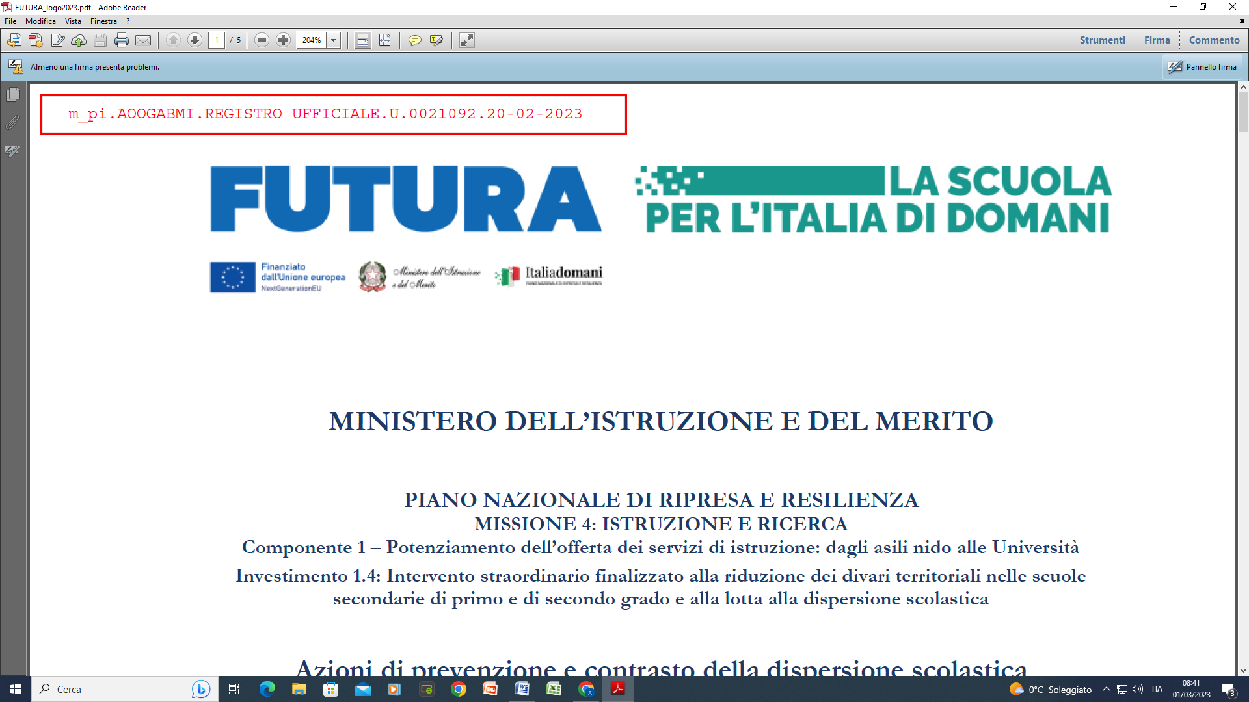



IIS “ARGENTIA-MAJORANA”

Ministero dell’Istruzione
e del Merito
SEDE : via Adda, 2 – 20064 GORGONZOLA (MI) – tel. 02-9513518/539 –
C.F. 91587340158 – Codice meccanografico Generale MIIS10300X – Ambito territoriale 24
e-mail: miis10300x@istruzione.it – miis10300x@pec.istruzione.it
SEDE CERNUSCO SN, via Volta 11, 20063 Cernusco sn -tel. 02 921 401 04
SEDE MELZO: v.le Germania 34, 20066 Melzo - tel 02 955 09 03
Sito internet: www.argentiamajorana.edu.it

Allegato A all’Avviso – Domanda di partecipazione

OGGETTO: Piano nazionale di ripresa e resilienza, Missione 4 – Istruzione e ricerca – Componente 1 – Potenziamento dell’offerta dei servizi di istruzione: dagli asili nido alle università – Investimento 3.1 “Nuove competenze e nuovi linguaggi”, finanziato dall’Unione europea – Next Generation EU – “Azioni di potenziamento delle competenze STEM e multilinguistiche” – Intervento A: Realizzazione di percorsi didattici, formativi e di orientamento per studentesse e studenti finalizzati a promuovere l’integrazione, all’interno dei curricula di tutti i cicli scolastici, di attività, metodologie e contenuti volti a sviluppare le competenze STEM, digitali e di innovazione, nonché quelle linguistiche, garantendo pari opportunità e parità di genere in termini di approccio metodologico e di attività di orientamento STEM e INTERVENTO B: Realizzazione di percorsi formativi di lingua e di metodologia di durata annuale, finalizzati al potenziamento delle competenze linguistiche dei docenti in servizio e al miglioramento delle loro competenze metodologiche di insegnamento.
Azioni di potenziamento delle competenze STEM e multilinguistiche
(D.M. n. 65/2023)
ALLEGATO “A” ALL’AVVISO
PROCEDURA di Selezione per il Conferimento di tre Incarichi Individuali a figure professionali quali componenti del gruppo di lavoro per l’intervento A e l’intervento B per l’orientamento e il tutoraggio per le STEM e il multilinguismo.
Titolo del Progetto UNITI CON LE STEM
CUP: J94D23002420006
Il/la sottoscritto/a ______________________________________________ nato/a a ________________________il____________________ residente a___________________________ Provincia di ___________________ Via/Piazza _______________________________________________n. _________ Codice Fiscale ________________________________________________________, in qualità di ______________________________________________

consapevole che la falsità in atti e le dichiarazioni mendaci sono punite ai sensi del codice penale e delle leggi speciali in materia e che, laddove dovesse emergere la non veridicità di quanto qui dichiarato, si avrà la decadenza dai benefici eventualmente ottenuti ai sensi dell’art. 75 del d.P.R. n. 445 del 28 dicembre 2000 e l’applicazione di ogni altra sanzione prevista dalla legge, nella predetta qualità, ai sensi e per gli effetti di cui agli artt. 46 e 47 del d.P.R. n. 445 del 28 dicembre 2000,
CHIEDE

di essere ammesso/aa partecipare alla procedura in oggetto per la seguente figura:
☐FIGURA A – Coordinatore gruppo di lavoro;
☐FIGURA B – Componente gruppo di lavoro area Linguistica e CLIL;
☐FIGURA C – Componente gruppo di lavoro supporto tecnico.
A tal fine, dichiara, sotto la propria responsabilità:
- che i recapiti presso i quali si intendono ricevere le comunicazioni sono i seguenti:
- residenza: _____________________________________________________________
- indirizzo posta elettronica ordinaria: ________________________________________
- numero di telefono: _____________________________________________________,
autorizzando espressamente l’Istituzione scolastica all’utilizzo dei suddetti mezzi per effettuare le comunicazioni;
- di essere informato/a che l’Istituzione scolastica non sarà responsabile per il caso di dispersione di comunicazioni dipendente da mancata o inesatta indicazione dei recapiti di cui al comma 1, oppure da mancata o tardiva comunicazione del cambiamento degli stessi;
- di aver preso visione del Decreto e dell’Avviso e di accettare tutte le condizioni ivi contenute;
- di aver preso visione dell’informativa di cui all’art. 10 dell’Avviso;
- di prestare il proprio consenso, ai fini dell’espletamento della procedura in oggetto e del successivo conferimento dell’incarico, al trattamento dei propri dati personali ai sensi dell’art. 13 del Regolamento (UE) 2016/679 e del d.lgs. 30 giugno 2003, n. 196.
Ai fini della partecipazione alla procedura in oggetto, il sottoscritto/a __________________________________
DICHIARA ALTRESÌ
di possedere i requisiti di ammissione alla selezione in oggetto di cui all’art. 2 dell’Avviso prot. n. 2637 del 09/04/2024 e, nello specifico, di:
- avere la cittadinanza italiana o di uno degli Stati membri dell’Unione europea;
- avere il godimento dei diritti civili e politici;
- non essere stato escluso/a dall’elettorato politico attivo;
- possedere l’idoneità fisica allo svolgimento delle funzioni cui la presente procedura di selezione si riferisce;
- non aver riportato condanne penali e di non essere destinatario/a di provvedimenti che riguardano l’applicazione di misure di prevenzione, di decisioni civili e di provvedimenti amministrativi iscritti nel casellario giudiziale;
- non essere sottoposto/a a procedimenti penali o se sì a quali;
- non essere stato/a destituito/a o dispensato/a dall’impiego presso una Pubblica Amministrazione;
- non essere stato/a dichiarato/a decaduto/a o licenziato/a da un impiego statale;
- non trovarsi in situazione di incompatibilità, ai sensi di quanto previsto dal d.lgs. n. 39/2013 e dall’art. 53, del d.lgs. n. 165/2001;
ovvero, nel caso in cui sussistano situazioni di incompatibilità, che le stesse sono le seguenti:_________________________________________________________________________________________________________________________________________________________________________________________________________________________________;
- non trovarsi in situazioni di conflitto di interessi, anche potenziale, ai sensi dell’art. 53, comma 14, del d.lgs. n. 165/2001, che possano interferire con l’esercizio dell’incarico;
Si allega alla presente:
- curriculum vitae sottoscritto contenente una autodichiarazione di veridicità dei dati e delle informazioni contenute, ai sensi degli artt. 46 e 47 del D.P.R. 445/2000,
- fotocopia del documento di identità in corso di validità.
Luogo e data | Firma del Partecipante
_______________, ______________ | ____________________________

Scheda di autovalutazione
OGGETTO: Piano nazionale di ripresa e resilienza, Missione 4 – Istruzione e ricerca – Componente 1 – Potenziamento dell’offerta dei servizi di istruzione: dagli asili nido alle università – Investimento 3.1 “Nuove competenze e nuovi linguaggi”, finanziato dall’Unione europea – Next Generation EU – “Azioni di potenziamento delle competenze STEM e multilinguistiche” – Intervento A: Realizzazione di percorsi didattici, formativi e di orientamento per studentesse e studenti finalizzati a promuovere l’integrazione, all’interno dei curricula di tutti i cicli scolastici, di attività, metodologie e contenuti volti a sviluppare le competenze STEM, digitali e di innovazione, nonché quelle linguistiche, garantendo pari opportunità e parità di genere in termini di approccio metodologico e di attività di orientamento STEM e INTERVENTO B: Realizzazione di percorsi formativi di lingua e di metodologia di durata annuale, finalizzati al potenziamento delle competenze linguistiche dei docenti in servizio e al miglioramento delle loro competenze metodologiche di insegnamento.
Azioni di potenziamento delle competenze STEM e multilinguistiche
(D.M. n. 65/2023)
Procedura di Selezione per il Conferimento di tre Incarichi Individuali a figure professionali quali componenti del gruppo di lavoro per l’intervento A e l’intervento B per l’orientamento e il tutoraggio per le STEM e il multilinguismo.
Titolo del Progetto UNITI CON LE STEM
CUP: J94D23002420006

ALLEGATO A: GRIGLIA DI AUTOVALUTAZIONE
Criteri di ammissione
- Essere docente interno per tutto il periodo dell’incarico
- Essere in possesso dei requisiti di cui all’articolo 7 per il ruolo per cui si presenta domanda
- SOLO PER LA FIGURA B: essere docente di lingua Inglese o possedere la certificazione linguistica C1
LE CERTIFICAZIONI OTTENUTE  NELLO SPECIFICO SETTORE IN CUI SI CONCORRE |  |  | da compilare a cura del candidato | da compilare a cura della commissione
Laurea | 10 punti
Docente Di Ruolo | 10 punti
COMPETENZE I.C.T. CERTIFICATE riconosciute dal MIUR (ECDL) | Max 1 cert. | 10 punti
Coordinatore Progetti PNRR | 20 Punti (Max 40pt)
Progettazione Scuola 4.0 | 10 punti (Max 20pt)
Partecipazione Team Dispersione | 10 punti
TOTALE MAX 100

Luogo e data Firma del Partecipante

_______________, ______________ ____________________________

